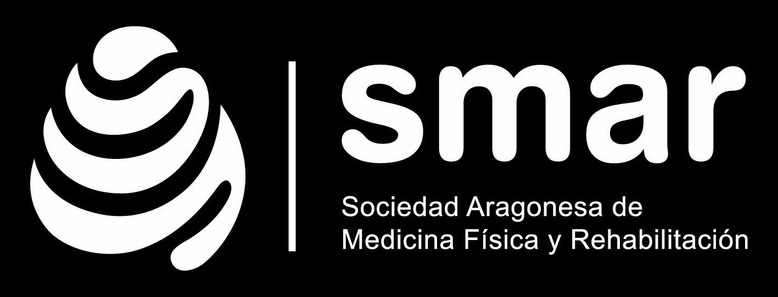

ACTA DE LA REUNION TRIMESTRAL DE LA JUNTA DIRECTIVA DE LA S.M.A.R.
9 de Junio de 2017.

Asistentes:
Ricardo Jariod (presidente), Antonia P. Soriano (vicepresidente y secretario) Juanma Vellosillo (tesorero), Ana Martínez (página web), Elena Muñoz de la Torre (vocalía MIR).

Orden del día:
- Sustitución vocal de MIR.
Aprobación como representante MIR en sustitución de Graciana, a la cual agradecemos su participación, por Elena Muñoz de la Torre (MIR de terecer años de HUMS).

- Celebración de la tercera jornada sobre Formación Continuada el 9 de Junio de 2017.
Gran participación, a los asistentes se les va a pasar un examen online (puesto que la jornada está acreditada) y una encuesta de valoración sobre la misma.
Se van a colgar fotos en la página web de la sociedad.

- Asamblea ordinaria anual.
Queda pendiente establecer fecha-hora y lugar para la asamblea ordinaria de nuestra sociedad

- Revisión documentación
Se va a proceder a revisar documentación adquirida por la junta de la sociedad (a través de juntas anteriores) y se va a valorar su destrucción (las que no se encuentren en formato digital y que carezcan de valor).

- Congreso Regional
Queda aprobada la celebración del primer congreso regional para 2018, quedando pendiente fecha y lugar

- Congreso Nacional
Se pasa informe de actividades anual de nuestra sociedad a la junta actual de SERMEF

En Zaragoza, a 9 de Junio de 2017

